报告6

目录

Redis 2

实验步骤 2

存储结构 2

查询1 2

查询2 3

查询3 4

存储结构2 6

查询3优化 6

查询4 7

心得 8

MongoDB 9

实验步骤 9

存储结构 9

查询1 9

查询2 10

查询3 11

查询4 12

心得 14

Neo4j 14

实验步骤 14

存储结构 14

LOAD CSV 15

查询1 15

查询2 16

查询3 17

查询4 18

心得 20

三者比较 20

Appendix 21

Reddis 21

load_triples 21

查询1 22

查询2 23

查询3 23

存储结构2 25

查询4 26

MongoDB 27

存储结构 27

查询1 28

查询2 29

查询3 30

查询4 32

Neo4j 33

存储结构 33

LOAD CSV 35

查询1 35

查询2 36

查询3 37

查询4 38

# Redis

## 实验步骤

### 存储结构

用哈希表存储，每个三元组对应一个对象key为行号，field为s, p, o和对应值的键值对，共100万个哈希表。

如图所示为第二个三元组对应的哈希表

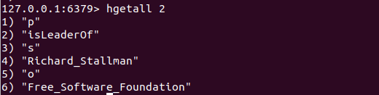

### 查询1

遍历每个哈希表，查看s域的值是否为给定的主语，如果是则找到一个匹配，打印这个三元组。详见附录。

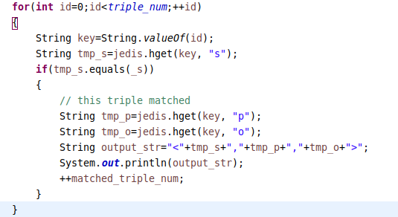

查询<David_Kaiser,p,o>

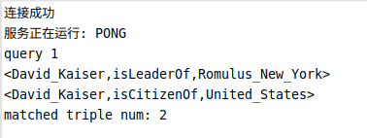

### 查询2

和查询1类似，遍历每个哈希表即每个三元组，如果宾语等于给定宾语，则打印该三元组。

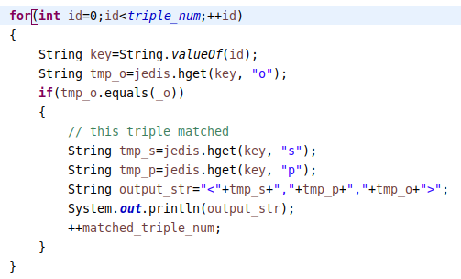

query_2("Eidak");

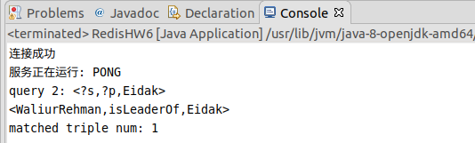

### 查询3

遍历每个三元组，如果谓词为p1则将主语加到主语序列1中，如果谓词为p2则将主语加到主语序列2中。对主语序列1和主语序列2排序，对两个序列从左向右遍历求交集即为结果。代码见附录。

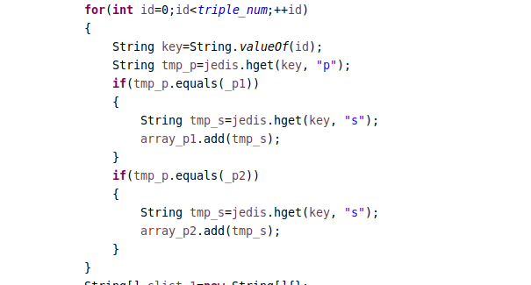

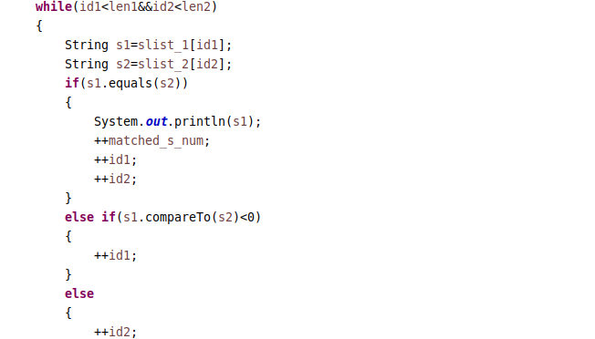

query_3("isLeaderOf","isCitizenOf")

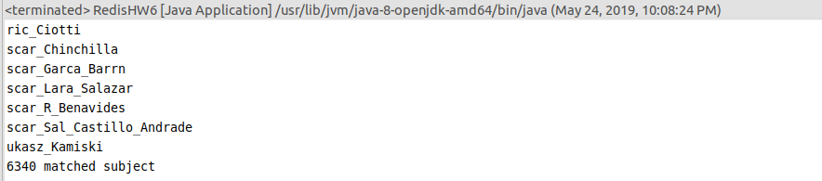

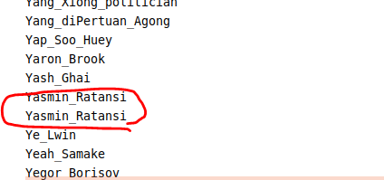

由于一个主语可能有多个相同的谓词，结果可能有重复的主语，所以排序前需要先去掉主语序列中的重复元素。

### 存储结构2

查询3只需要查找同时又p1,p2的主语，与主语对应的p1,p2个数无关，与宾语无关。故可以针对查询3的特性改变存储结构来实现优化。

将subject作为哈希表的key，field为<predicate,object>的键值对，如图所示：



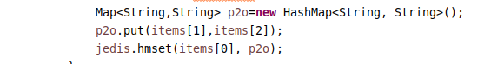

### 查询3优化

此时，查询3遍历每个哈希表，如果该哈希表存在p1和p2域，则这个主语符合要求

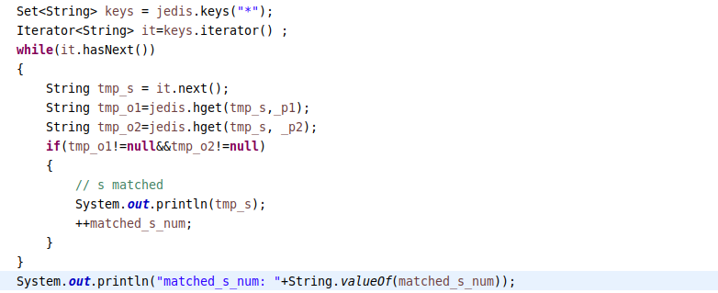

query_3_optimize("isLeaderOf","isCitizenOf");

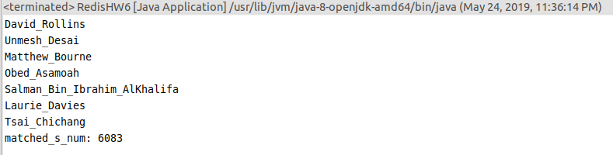

如果存在多个三元组有相同的主语和谓语，则只剩下最后一个三元组，对查询结果没有影响，而且节省了存储空间。

另外，由于以subject为哈希表的key而key不重复，所以结果没有重复。结果6083就是不重复的主语，而之前的算法结果是6340包括了重复的主语

### 查询4

给定一个oi, 给出拥有这样oi最多的S

因为存储结构2的s,p重复项会覆盖，而查询4需要计数，故使用存储结构1。

用map<String,Integer>存储oi匹配到的主语分别有几个oi。遍历每个三元组的哈希表，如果宾语为给定的oi，则给该主语的计数加一。



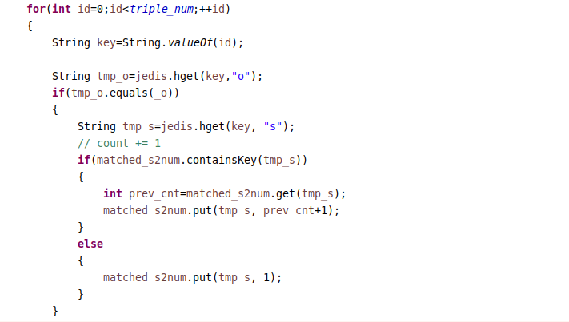

查找匹配数最多的主语

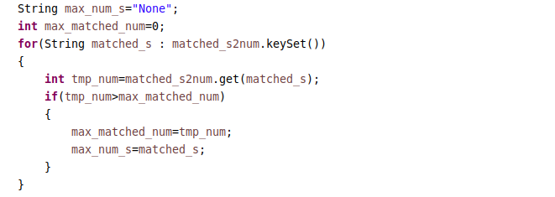

query_4("United_States")

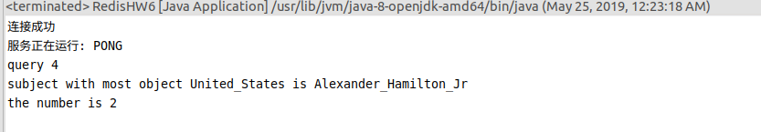

代码见附录

## 心得

如果每个对象是一个key对应三个field即key为行号，field为s, p, o和对应值的键值对，则需要重复存储100万个“s","p","o",以及100万个行号，这些信息都是冗余或不必要的。同时s,p,o没有意义，给查询带来不便。

为了节省空间开销，尝试存储结构2.令每个三元组对应的对象只有一个key和一个field即主语作为key，谓语和宾语组成的键值对为一个field，但是存在重复的主语和重复的宾语的三元组，这些三元组都对应同一个哈希表，而该哈希表中域的键值重复，存在覆盖的情况，所以这不是适用于所有查询的结构。所以存储结构2适合存在性判断，不适合计数。

由于数据集较大，需要尽可能减少冗余的信息以及节约存储空间。在查询时，需要尽可能只遍历1次以节省时间。

Redis的哈希表是无序的，可能有较高的访存开销

# MongoDB

## 实验步骤

### 存储结构

在test数据库下创建yago集合，文件的每个三元组以s，p，o为key组成一个文档，把1000000个文档加入到yago集合中。

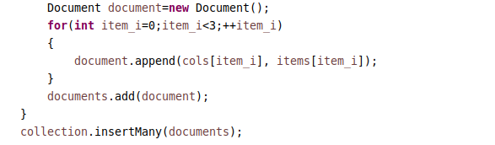

如图所示



### 查询1

给定一个si，给出它所有的P和O，<si, P, O>

遍历每个document，如果主语为si则符合条件

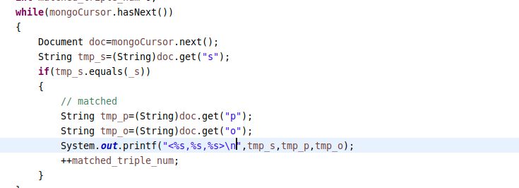

query_1("David_Kaiser")

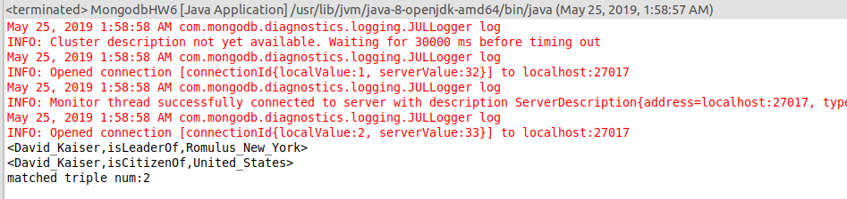

### 查询2

给定一个oi, 给出它所有的S和P，<S, P,oi>

遍历所有document，如果宾语为oi则符合要求

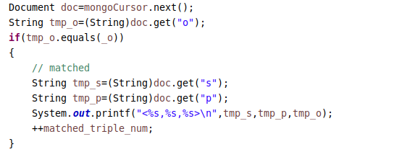

query_2("Eidak");

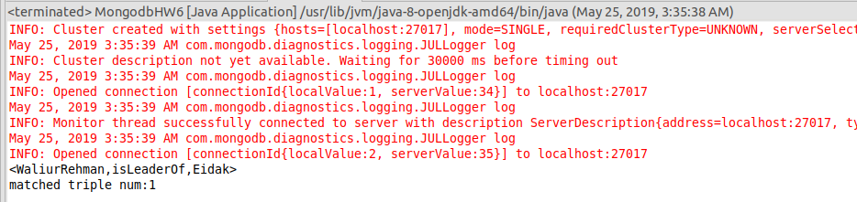

### 查询3

给定两个p1,p2, 给出同时拥有它们的S，<S, p1, *>, <S, p2, *>

遍历每个document,如果谓语为p1，则将主语放进数组1中，如果谓语为p2，则将主语放进数组2中。

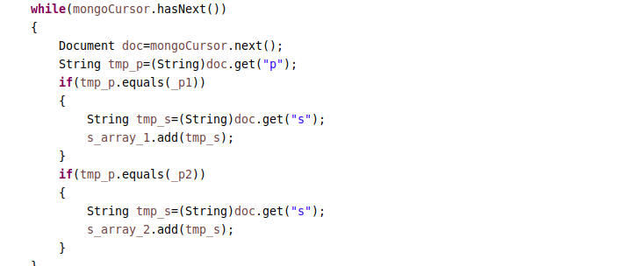

数组1和数组2的交集即为结果。求交集前，先对两个数组排序并去除重复元素。

在添加元素时，使用ArrayList，在排序时使用String[].

排序

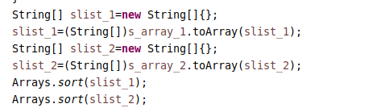

去除重复元素

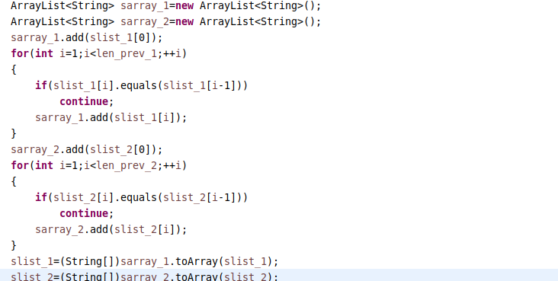

取交集

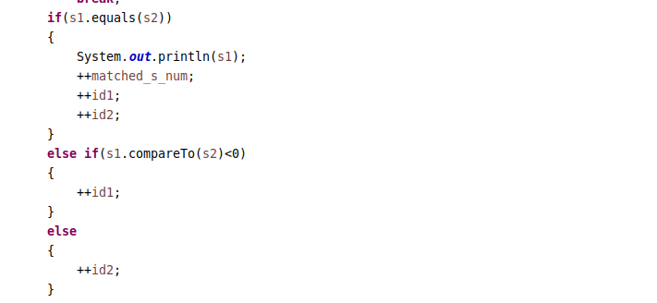

query_3("isLeaderOf","isCitizenOf")结果

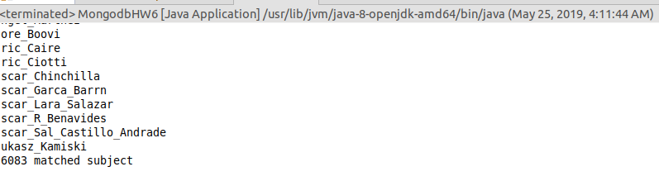

### 查询4

给定一个oi, 给出拥有这样oi最多的S

用map<String,Integer>存储oi匹配到的主语分别有几个oi。遍历每个三元组的哈希表，如果宾语为给定的oi，则给该主语的计数加一。



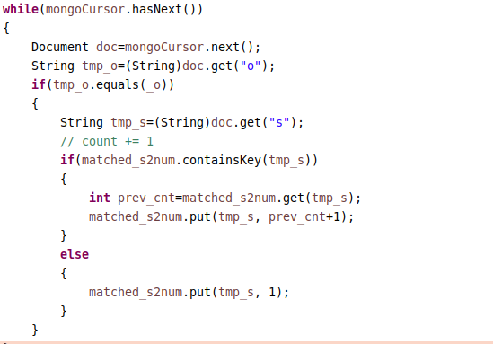

寻找匹配次数最多的s

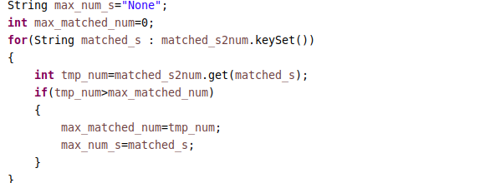

query_4("United_States")

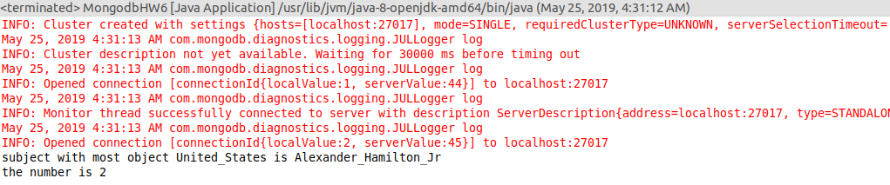

## 心得

Mongodb 以binary JSON 存储，最小单位为文档，只能逐文档搜索，不能只取一部分，搜索时可能有较高的时间开销。

但是由于只能顺序检索文档，避免了随机访存，所以导入数据和查询时间都比redis更短。

因为mongodb是顺序的，不是哈希表，所以不能实现redis存储结构2类似的存储结构

# Neo4j

## 实验步骤

### 存储结构

将数据作为一个图。图上的点的标签为subject或object，有属性name。每个三元组是图上的一条边，predicate是这条边的属性，这条边从subject指向object。如果subject这个点不存在，则增加这个点。

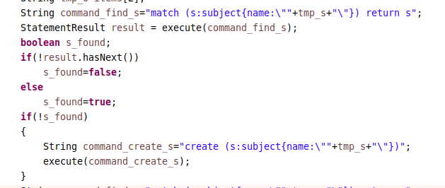



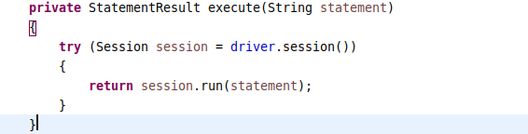

点和边如图所示：



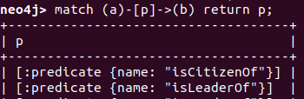

由于neo4j创建点和边的速度较慢，所以只取了一部分数据

### LOAD CSV

改进数据集的导入，用load csv方法，该方法适合百万量级的数据，速度较快，但是由于内存不足，所以仍只取一部分数据。

创建节点使用merge避免重复创建.

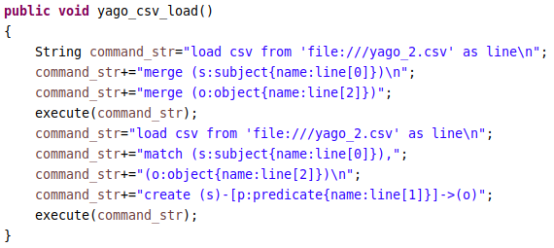

### 查询1

给定一个si，给出它所有的P和O，<si, P, O>

查询所有s为si的关系,即为结果

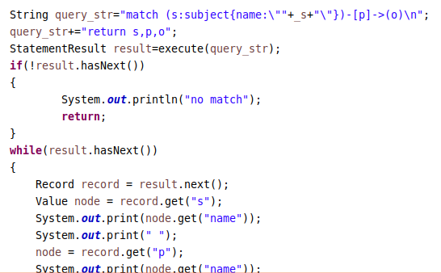

neo_obj.query_1("David_Kaiser");

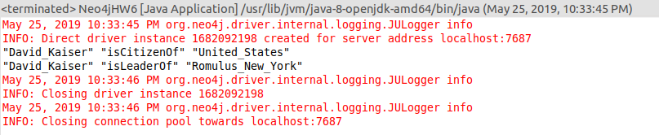

### 查询2

给定一个oi, 给出它所有的S和P，<S, P,oi>

查询所有宾语为oi的关系

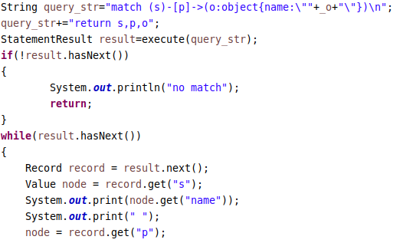

neo_obj.query_2("Eidak");

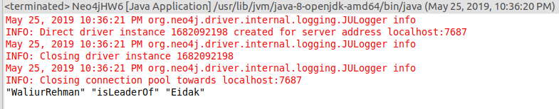

### 查询3

给定两个p1,p2, 给出同时拥有它们的S，<S, p1, *>, <S, p2, *>

匹配节点s,s连有p1,p2两条出边,符合这种图形的s即为结果.又因为s是图中的节点且创建节点时使用merge,所以s没有重复.

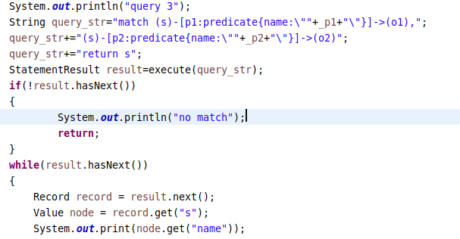

neo_obj.query_3("isLeaderOf","isCitizenOf");

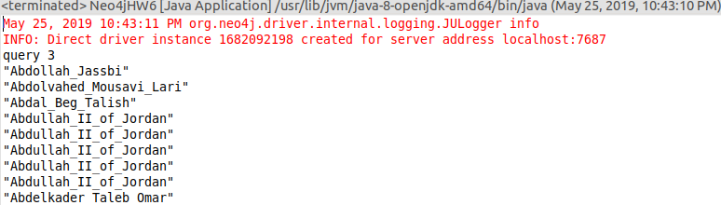

### 查询4

给定一个oi, 给出拥有这样oi最多的S

Map<String, Integer> matched_s2num = new HashMap<String, Integer>();记录每个s匹配的次数

查找所有宾语为oi的关系,更新该关系中s匹配的计数.

计数最高的s即为答案

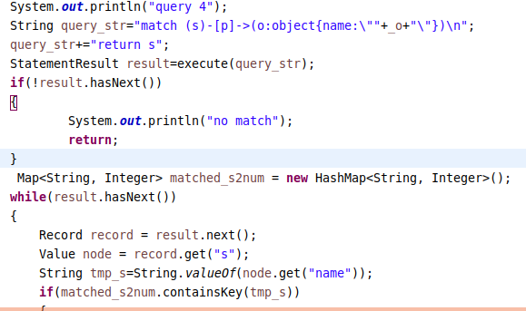

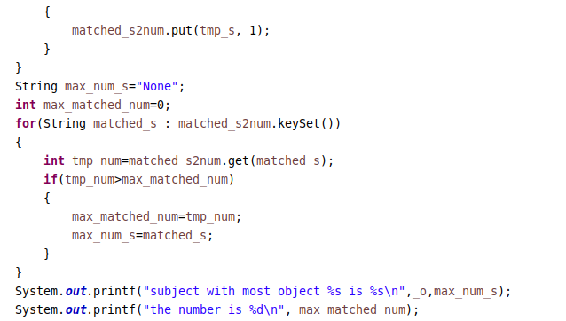

neo_obj.query_4("United_States");

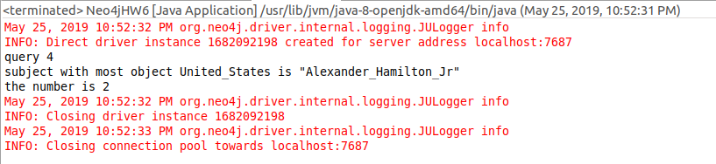

## 心得

neo4j逐个创建点和关系的速度较慢，可将数据转换csv后用load csv批量导入

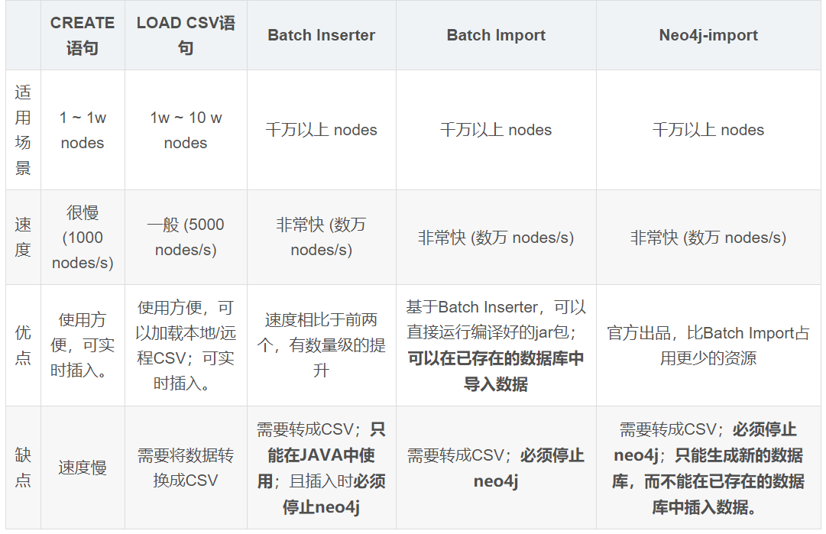

load csv 导入的csv文件需要放在neo4j的import文件夹下

neo4j 的图结构最适合三元组的语义

# 三者比较

neo4j 的图数据库,有节点和关系,最适合三元组的语义,主语和宾语为节点,而谓语是主语指向宾语的边.

neo4j创建节点和关系的速度最慢,因为要构建图.

mongodb创建和检索最快,虽然只能读取所有文档,但因为是顺序检索所以访存开销小

redis创建和检索数据比mongodb慢,因为哈希表并不连续存储,所以访存开销较大

# Appendix

## Reddis

### load_triples

public static void load_triples(String triples_path)

{

try

{

//连接本地Redis服务

Jedis jedis = new Jedis("localhost");

System.out.println("连接成功");

//查看服务运行状态

System.out.println("服务正在运行: "+jedis.ping());

System.out.println("read triples into redis hashtable");

BufferedReader br = new BufferedReader(new FileReader(triples_path));

// ArrayList<String> cols=new ArrayList<String>();

int line_cnt=0;

String line_str=null;

String[] cols= {"s","p","o"};

while(true)

{

line_str=br.readLine();

if(line_str==null)

break;

String[] items=line_str.split(" ");

int item_num=items.length;

if(item_num<1)

break;

for(int col_i=0;col_i<3;++col_i)

{

items[col_i]=items[col_i].trim();

}

// write into hashtable

Map<String,String> line_triple=new HashMap<String, String>();

for(int col_i=0;col_i<3;++col_i)

{

line_triple.put(cols[col_i], items[col_i]);

}

jedis.hmset(String.valueOf(line_cnt), line_triple);

++line_cnt;

}

}

### 查询1

public static void query_1(String _s)

{

int line_num=1044;

//连接本地Redis服务

Jedis jedis = new Jedis("localhost");

System.out.println("连接成功");

//查看服务运行状态

System.out.println("服务正在运行: "+jedis.ping());

System.out.println("query 1");

int matched_triple_num=0;

try

{

for(int id=0;id<triple_num;++id)

{

String key=String.valueOf(id);

String tmp_s=jedis.hget(key, "s");

if(tmp_s.equals(_s))

{

// this triple matched

String tmp_p=jedis.hget(key, "p");

String tmp_o=jedis.hget(key, "o");

String output_str="<"+tmp_s+","+tmp_p+","+tmp_o+">";

System.out.println(output_str);

++matched_triple_num;

}

}

System.out.println("matched triple num: "+String.valueOf(matched_triple_num));

}

catch(Exception e)

{

e.printStackTrace();

}

}

### 查询2

public static void query_2(String _o)

{

//连接本地Redis服务

Jedis jedis = new Jedis("localhost");

System.out.println("连接成功");

//查看服务运行状态

System.out.println("服务正在运行: "+jedis.ping());

String query_pattern="<?s,?p,"+_o+">";

System.out.println("query 2: "+query_pattern);

int matched_triple_num=0;

try

{

for(int id=0;id<triple_num;++id)

{

String key=String.valueOf(id);

String tmp_o=jedis.hget(key, "o");

if(tmp_o.equals(_o))

{

// this triple matched

String tmp_s=jedis.hget(key, "s");

String tmp_p=jedis.hget(key, "p");

String output_str="<"+tmp_s+","+tmp_p+","+tmp_o+">";

System.out.println(output_str);

++matched_triple_num;

}

}

System.out.println("matched triple num: "+String.valueOf(matched_triple_num));

}

catch(Exception e)

{

e.printStackTrace();

}

}

### 查询3

public static void query_3(String _p1,String _p2)

{

//连接本地Redis服务

Jedis jedis = new Jedis("localhost");

System.out.println("连接成功");

//查看服务运行状态

System.out.println("服务正在运行: "+jedis.ping());

String query_pattern="<?s,"+_p1+",?o> "+"<?s,"+_p2+",?o> ";

System.out.println("query 2: "+query_pattern);

ArrayList<String> array_p1=new ArrayList<String>();

ArrayList<String> array_p2=new ArrayList<String>();

try

{

for(int id=0;id<triple_num;++id)

{

String key=String.valueOf(id);

String tmp_p=jedis.hget(key, "p");

if(tmp_p.equals(_p1))

{

String tmp_s=jedis.hget(key, "s");

array_p1.add(tmp_s);

}

if(tmp_p.equals(_p2))

{

String tmp_s=jedis.hget(key, "s");

array_p2.add(tmp_s);

}

}

String[] slist_1=new String[]{};

slist_1=(String[])array_p1.toArray(slist_1);

String[] slist_2=new String[]{};

slist_2=(String[])array_p2.toArray(slist_2);

Arrays.sort(slist_1);

Arrays.sort(slist_2);

// remove duplicated element

// union

int len1=slist_1.length;

int len2=slist_2.length;

int id1=0;

int id2=0;

int matched_s_num=0;

while(id1<len1&&id2<len2)

{

String s1=slist_1[id1];

String s2=slist_2[id2];

if(s1.equals(s2))

{

System.out.println(s1);

++matched_s_num;

++id1;

++id2;

}

else if(s1.compareTo(s2)<0)

{

++id1;

}

else

{

++id2;

}

}

System.out.println(String.valueOf(matched_s_num)+" matched subject");

}

catch(Exception e)

{

e.printStackTrace();

}

}

### 存储结构2

public static void struct_q3(String _triples_path)

{

try

{

Jedis jedis = new Jedis("localhost");

System.out.println("连接成功");

System.out.println("服务正在运行: "+jedis.ping());

System.out.println("read triples into redis hashtable");

BufferedReader br = new BufferedReader(new FileReader(_triples_path));

String line_str=null;

while(true)

{

line_str=br.readLine();

if(line_str==null)

break;

String[] items=line_str.split(" ");

int item_num=items.length;

if(item_num<1)

break;

for(int col_i=0;col_i<3;++col_i)

{

items[col_i]=items[col_i].trim();

}

// write into hashtable

Map<String,String> p2o=new HashMap<String, String>();

p2o.put(items[1],items[2]);

jedis.hmset(items[0], p2o);

}

}

catch(Exception e)

{

e.printStackTrace();

}

}

### 查询4

public static void query_4(String _o)

{

try

{

Jedis jedis = new Jedis("localhost");

System.out.println("连接成功");

System.out.println("服务正在运行: "+jedis.ping());

System.out.println("query 4");

Map<String, Integer> matched_s2num = new HashMap<String, Integer>();

for(int id=0;id<triple_num;++id)

{

String key=String.valueOf(id);

String tmp_o=jedis.hget(key,"o");

if(tmp_o.equals(_o))

{

String tmp_s=jedis.hget(key, "s");

// count += 1

if(matched_s2num.containsKey(tmp_s))

{

int prev_cnt=matched_s2num.get(tmp_s);

matched_s2num.put(tmp_s, prev_cnt+1);

}

else

{

matched_s2num.put(tmp_s, 1);

}

}

}

String max_num_s="None";

int max_matched_num=0;

for(String matched_s : matched_s2num.keySet())

{

int tmp_num=matched_s2num.get(matched_s);

if(tmp_num>max_matched_num)

{

max_matched_num=tmp_num;

max_num_s=matched_s;

}

}

System.out.printf("subject with most object %s is %s\n",_o,max_num_s);

System.out.printf("the number is %d\n", max_matched_num);

}

catch(Exception e)

{

e.printStackTrace();

}

}

## MongoDB

### 存储结构

public static void load_triples(String triples_path)

{

try

{

MongoClient mongoClient = new MongoClient( "localhost" , 27017 );

MongoDatabase mongoDatabase = mongoClient.getDatabase("test");

mongoDatabase.createCollection("yago");

MongoCollection<Document> collection = mongoDatabase.getCollection("yago");

List<Document> documents = new ArrayList<Document>();

BufferedReader br = new BufferedReader(new FileReader(triples_path));

// ArrayList<String> cols=new ArrayList<String>();

String line_str=null;

String[] cols= {"s","p","o"};

while(true)

{

line_str=br.readLine();

if(line_str==null)

break;

String[] items=line_str.split(" ");

int item_num=items.length;

if(item_num<1)

break;

for(int col_i=0;col_i<3;++col_i)

{

items[col_i]=items[col_i].trim();

}

Document document=new Document();

for(int item_i=0;item_i<3;++item_i)

{

document.append(cols[item_i], items[item_i]);

}

documents.add(document);

}

collection.insertMany(documents);

}

catch(Exception e)

{

e.printStackTrace();

}

}

### 查询1

public static void query_1(String _s)

{

try

{

MongoClient mongoClient = new MongoClient( "localhost" , 27017 );

MongoDatabase mongoDatabase = mongoClient.getDatabase("test");

MongoCollection<Document> collection = mongoDatabase.getCollection("yago");

FindIterable<Document> findIterable = collection.find();

MongoCursor<Document> mongoCursor = findIterable.iterator();

int matched_triple_num=0;

while(mongoCursor.hasNext())

{

Document doc=mongoCursor.next();

String tmp_s=(String)doc.get("s");

if(tmp_s.equals(_s))

{

// matched

String tmp_p=(String)doc.get("p");

String tmp_o=(String)doc.get("o");

System.out.printf("<%s,%s,%s>\n",tmp_s,tmp_p,tmp_o);

++matched_triple_num;

}

}

System.out.println("matched triple num:"+String.valueOf(matched_triple_num));

}

catch(Exception e)

{

e.printStackTrace();

}

}

### 查询2

public static void query_2(String _o)

{

try

{

System.out.println("query 2");

MongoClient mongoClient = new MongoClient( "localhost" , 27017 );

MongoDatabase mongoDatabase = mongoClient.getDatabase("test");

MongoCollection<Document> collection = mongoDatabase.getCollection("yago");

FindIterable<Document> findIterable = collection.find();

MongoCursor<Document> mongoCursor = findIterable.iterator();

int matched_triple_num=0;

while(mongoCursor.hasNext())

{

Document doc=mongoCursor.next();

String tmp_o=(String)doc.get("o");

if(tmp_o.equals(_o))

{

// matched

String tmp_s=(String)doc.get("s");

String tmp_p=(String)doc.get("p");

System.out.printf("<%s,%s,%s>\n",tmp_s,tmp_p,tmp_o);

++matched_triple_num;

}

}

System.out.println("matched triple num:"+String.valueOf(matched_triple_num));

}

catch(Exception e)

{

e.printStackTrace();

}

}

### 查询3

public static void query_3(String _p1,String _p2)

{

try

{

System.out.println("query 3");

MongoClient mongoClient = new MongoClient( "localhost" , 27017 );

MongoDatabase mongoDatabase = mongoClient.getDatabase("test");

MongoCollection<Document> collection = mongoDatabase.getCollection("yago");

FindIterable<Document> findIterable = collection.find();

MongoCursor<Document> mongoCursor = findIterable.iterator();

ArrayList<String> s_array_1=new ArrayList<String>();

ArrayList<String> s_array_2=new ArrayList<String>();

while(mongoCursor.hasNext())

{

Document doc=mongoCursor.next();

String tmp_p=(String)doc.get("p");

if(tmp_p.equals(_p1))

{

String tmp_s=(String)doc.get("s");

s_array_1.add(tmp_s);

}

if(tmp_p.equals(_p2))

{

String tmp_s=(String)doc.get("s");

s_array_2.add(tmp_s);

}

}

String[] slist_1=new String[]{};

slist_1=(String[])s_array_1.toArray(slist_1);

String[] slist_2=new String[]{};

slist_2=(String[])s_array_2.toArray(slist_2);

Arrays.sort(slist_1);

Arrays.sort(slist_2);

int len_prev_1=slist_1.length;

int len_prev_2=slist_2.length;

ArrayList<String> sarray_1=new ArrayList<String>();

ArrayList<String> sarray_2=new ArrayList<String>();

sarray_1.add(slist_1[0]);

for(int i=1;i<len_prev_1;++i)

{

if(slist_1[i].equals(slist_1[i-1]))

continue;

sarray_1.add(slist_1[i]);

}

sarray_2.add(slist_2[0]);

for(int i=1;i<len_prev_2;++i)

{

if(slist_2[i].equals(slist_2[i-1]))

continue;

sarray_2.add(slist_2[i]);

}

slist_1=(String[])sarray_1.toArray(slist_1);

slist_2=(String[])sarray_2.toArray(slist_2);

int len1=slist_1.length;

int len2=slist_2.length;

int id1=0;

int id2=0;

int matched_s_num=0;

while(id1<len1&&id2<len2)

{

String s1=slist_1[id1];

String s2=slist_2[id2];

if(s1==null)

break;

if(s2==null)

break;

if(s1.equals(s2))

{

System.out.println(s1);

++matched_s_num;

++id1;

++id2;

}

else if(s1.compareTo(s2)<0)

{

++id1;

}

else

{

++id2;

}

}

System.out.println(String.valueOf(matched_s_num)+" matched subject");

}

catch(Exception e)

{

e.printStackTrace();

}

}

### 查询4

public static void query_4(String _o)

{

try

{

System.out.println("query 4");

MongoClient mongoClient = new MongoClient( "localhost" , 27017 );

MongoDatabase mongoDatabase = mongoClient.getDatabase("test");

MongoCollection<Document> collection = mongoDatabase.getCollection("yago");

FindIterable<Document> findIterable = collection.find();

MongoCursor<Document> mongoCursor = findIterable.iterator();

Map<String, Integer> matched_s2num = new HashMap<String, Integer>();

while(mongoCursor.hasNext())

{

Document doc=mongoCursor.next();

String tmp_o=(String)doc.get("o");

if(tmp_o.equals(_o))

{

String tmp_s=(String)doc.get("s");

// count += 1

if(matched_s2num.containsKey(tmp_s))

{

int prev_cnt=matched_s2num.get(tmp_s);

matched_s2num.put(tmp_s, prev_cnt+1);

}

else

{

matched_s2num.put(tmp_s, 1);

}

}

}

String max_num_s="None";

int max_matched_num=0;

for(String matched_s : matched_s2num.keySet())

{

int tmp_num=matched_s2num.get(matched_s);

if(tmp_num>max_matched_num)

{

max_matched_num=tmp_num;

max_num_s=matched_s;

}

}

System.out.printf("subject with most object %s is %s\n",_o,max_num_s);

System.out.printf("the number is %d\n", max_matched_num);

}

catch(Exception e)

{

e.printStackTrace();

}

}

## Neo4j

### 存储结构

public void load_triples(String _triples_path)

{

try

{

BufferedReader br = new BufferedReader(new FileReader(_triples_path));

String line_str=null;

int line_cnt=0;

while(true)

{

line_str=br.readLine();

if(line_str==null)

break;

String[] items=line_str.split(" ");

int item_num=items.length;

if(item_num<1)

break;

for(int col_i=0;col_i<3;++col_i)

{

items[col_i]=items[col_i].trim();

}

String tmp_s=items[0];

String tmp_p=items[1];

String tmp_o=items[2];

String command_find_s="match (s:subject{name:\""+tmp_s+"\"}) return s";

StatementResult result = execute(command_find_s);

boolean s_found;

if(!result.hasNext())

s_found=false;

else

s_found=true;

if(!s_found)

{

String command_create_s="create (s:subject{name:\""+tmp_s+"\"})";

execute(command_create_s);

}

String command_find_o="match (o:object{name:\""+tmp_o+"\"}) return o";

StatementResult result_o = execute(command_find_o);

boolean o_found;

if(!result.hasNext())

o_found=false;

else

o_found=true;

if(!o_found)

{

String command_create_o="create (o:object{name:\""+tmp_o+"\"})";

execute(command_create_o);

}

String command_create_p="match (s:subject{name:\""+tmp_s+"\"})"

+",(o:object{name:\""+tmp_o+"\"}) ";

command_create_p+="create (s)-[p:predicate{name:\""+tmp_p+"\"}]->(o)";

execute(command_create_p);

++line_cnt;

if(line_cnt%100==0)

System.out.printf("have read %d lines\n",line_cnt);

}

}

catch(Exception e)

{

e.printStackTrace();

}

}

### LOAD CSV

public void yago_csv_load()

{

String command_str="load csv from 'file:///yago_2.csv' as line\n";

command_str+="merge (s:subject{name:line[0]})\n";

command_str+="merge (o:object{name:line[2]})";

execute(command_str);

command_str="load csv from 'file:///yago_2.csv' as line\n";

command_str+="match (s:subject{name:line[0]}),";

command_str+="(o:object{name:line[2]})\n";

command_str+="create (s)-[p:predicate{name:line[1]}]->(o)";

execute(command_str);

}

### 查询1

public void query_1(String _s)

{

try

{

String query_str="match (s:subject{name:\""+_s+"\"})-[p]->(o)\n";

query_str+="return s,p,o";

StatementResult result=execute(query_str);

if(!result.hasNext())

{

System.out.println("no match");

return;

}

while(result.hasNext())

{

Record record = result.next();

Value node = record.get("s");

System.out.print(node.get("name"));

System.out.print(" ");

node = record.get("p");

System.out.print(node.get("name"));

System.out.print(" ");

node = record.get("o");

System.out.print(node.get("name"));

System.out.println(" ");

}

}

catch(Exception e)

{

e.printStackTrace();

}

}

### 查询2

public void query_2(String _o)

{

try

{

String query_str="match (s)-[p]->(o:object{name:\""+_o+"\"})\n";

query_str+="return s,p,o";

StatementResult result=execute(query_str);

if(!result.hasNext())

{

System.out.println("no match");

return;

}

while(result.hasNext())

{

Record record = result.next();

Value node = record.get("s");

System.out.print(node.get("name"));

System.out.print(" ");

node = record.get("p");

System.out.print(node.get("name"));

System.out.print(" ");

node = record.get("o");

System.out.print(node.get("name"));

System.out.println(" ");

}

}

catch(Exception e)

{

e.printStackTrace();

}

}

### 查询3

public void query_3(String _p1,String _p2)

{

try

{

System.out.println("query 3");

String query_str="match (s)-[p1:predicate{name:\""+_p1+"\"}]->(o1),";

query_str+="(s)-[p2:predicate{name:\""+_p2+"\"}]->(o2)";

query_str+="return s";

StatementResult result=execute(query_str);

if(!result.hasNext())

{

System.out.println("no match");

return;

}

while(result.hasNext())

{

Record record = result.next();

Value node = record.get("s");

System.out.print(node.get("name"));

System.out.println(" ");

}

}

catch(Exception e)

{

e.printStackTrace();

}

}

### 查询4

public void query_4(String _o)

{

try

{

System.out.println("query 4");

String query_str="match (s)-[p]->(o:object{name:\""+_o+"\"})\n";

query_str+="return s";

StatementResult result=execute(query_str);

if(!result.hasNext())

{

System.out.println("no match");

return;

}

Map<String, Integer> matched_s2num = new HashMap<String, Integer>();

while(result.hasNext())

{

Record record = result.next();

Value node = record.get("s");

String tmp_s=String.valueOf(node.get("name"));

if(matched_s2num.containsKey(tmp_s))

{

int prev_cnt=matched_s2num.get(tmp_s);

matched_s2num.put(tmp_s, prev_cnt+1);

}

else

{

matched_s2num.put(tmp_s, 1);

}

}

String max_num_s="None";

int max_matched_num=0;

for(String matched_s : matched_s2num.keySet())

{

int tmp_num=matched_s2num.get(matched_s);

if(tmp_num>max_matched_num)

{

max_matched_num=tmp_num;

max_num_s=matched_s;

}

}

System.out.printf("subject with most object %s is %s\n",_o,max_num_s);

System.out.printf("the number is %d\n", max_matched_num);

}

catch(Exception e)

{

e.printStackTrace();

}

}